CQI ทันตกรรม ปี 58 รอบที่ 2

ชื่อโครงการพัฒนา : การจัดระบบเบิกจ่ายวัสดุทางทันตกรรม
ผู้รับผิดชอบโครงการ : งานทันตสาธารณสุข รพ.เรณูนคร

หลักการและเหตุผล
จากปัญหาการนับจำนวนของวัสดุทางทันตกรรมในคลังเก็บวัสดุไม่ตรงกับจำนวนในยอดคงคลัง เนื่องจากในการเบิกวัสดุแต่ละครั้งไม่มีการบันทึกลงในใบเบิกก่อนนำวัสดุออกจากคลัง อีกทั้งไม่มีเจ้าหน้าที่ตรวจสอบการเบิกจ่ายก่อนการนำวัสดุออกจากคลัง ทำให้จำนวนในยอดคงคลังมีจำนวนมากเกินกว่าความเป็นจริง

วัตถุประสงค์
1. เพื่อให้จำนวนของวัสดุทางทันตกรรมในที่มีอยู่ในคลังเก็บวัสดุตรงกับยอดคงคลัง

วิธีการดำเนินการ : วงล้อที่ 1
- มีการทำแบบฟอร์มการเบิกจ่ายวัสดุทางทันตกรรม โดยติดไว้ที่หน้าห้องคลังเพื่อความสะดวกในการเบิกจ่ายวัสดุ

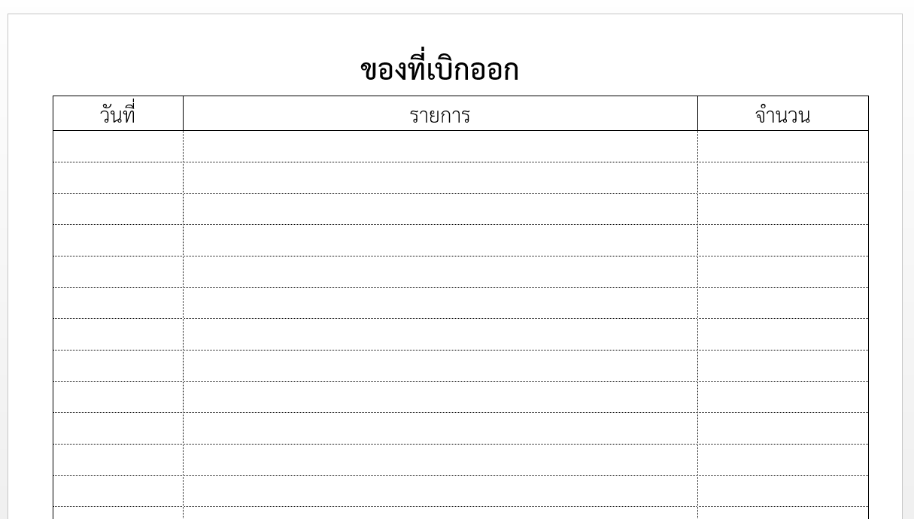

- ทุกครั้งที่มีการเบิกจ่ายวัสดุทางทันตกรรมออกจากคลังเก็บวัสดุ จะต้องมีการลงชื่อรายการของที่เบิกก่อนจึงจะสามารถนำวัสดุทางทันตกรรมออกไปใช้ได้
- มีการนับจำนวนวัสดุทางทันตกรรมในคลังเก็บวัสดุเพื่อตรวจสอบกับยอดคงคลังทุกอาทิตย์

ตัวชี้วัด
1.ร้อยละของจำนวนวัสดุทางทันตกรรมในคลังเก็บวัสดุที่มียอดตรงกับยอดคงคลัง
ผลลัพธ์
ชื่อตัวชี้วัด | ก่อนโครงการคิดเป็นร้อยละ | หลังโครงการคิดเป็นร้อยละ
1. ร้อยละของจำนวนวัสดุทางทันตกรรมในคลังเก็บวัสดุที่มียอดตรงกับยอดคงคลัง | 64 | 81

วิเคราะห์ผล
การเขียนลงชื่อเพื่อขอเบิกจ่ายวัสดุทางทันตกรรมนั้น จะทำให้สะดวกในการนำวัสดุออกมาใช้จากห้องคลัง และง่ายต่อการตรวจสอบจำนวนวัสดุทางทันตกรรมที่มีอยู๋ในห้องคลัง แต่ทว่าการเบิกจ่ายวัสดุที่เร่งรีบ อาจทำให้ไม่สามารถเขียนลงชื่อเพื่อขอเบิกจ่ายวัสดุได้ทัน จึงจำเป็นต้องมาเขียนย้อนหลังทำให้เกิดการลืมการมาเขียน ทำให้ยอดคงคลังมีจำนวนมากกว่าที่มีในคลังเก็บวัสดุจริง

วงล้อที่ 2

มีการพัฒนาต่อเพื่อแก้ปัญหาเรื่องการลืมลงชื่อเพื่อเบิกจ่ายวัสดุทางทันตกรรม โดยมอบหมายให้มีผู้เก็บกุญแจห้องคลังเก็บวัสดุทางทันตกรรม และทุกครั้งที่มีการเบิกจ่ายวัสดุทางทันตกรรมออกจากคลังเก็บวัสดุ จะต้องมีการนำรายการของที่ต้องการจะเบิกมายื่นพร้อมทั้งลงชื่อผู้เบิกก่อน จึงจะสามารถรับกุญแจเพื่อนำวัสดุทางทันตกรรมออกไปใช้ได้
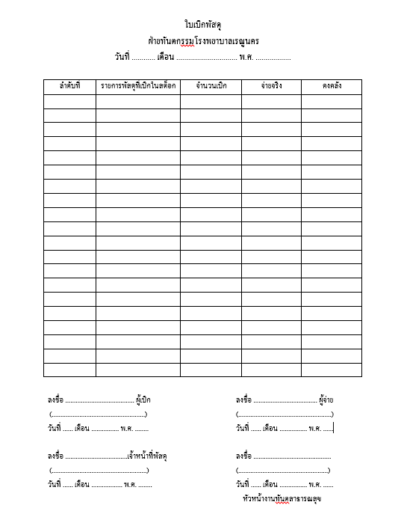

ผลลัพธ์

ชื่อตัวชี้วัด | ก่อนโครงการ  คิดเป็นร้อยละ | หลังโครงการวงล้อที่1  คิดเป็นร้อยละ | หลังโครงการวงล้อที่2  คิดเป็นร้อยละ
1. ร้อยละของจำนวนวัสดุทางทันตกรรมในคลังเก็บวัสดุที่มียอดตรงกับยอดคงคลัง | 64 | 81 | 100

วิเคราะห์ผล
จากการพัฒนาระบบการเบิกจ่ายวัสดุทางทันตกรรมโดยให้มีผู้ถือกุญแจห้องคลังก่อนการเบิกจ่ายวัสดุทำให้จำนวนวัสดุที่มีอยู่ในคลังเก็บวัสดุจริงตรงกับยอดคงคลังถึงร้อยละ 100 ทำให้ระบบการเบิกจ่ายมีประสิทธิภาพมากยิ่งขึ้น

บทเรียนที่ได้รับ
ในการพัฒนาระบบการเบิกจ่ายวัสดุทางทันตกรรมครั้งนี้ ทำให้สามารถลดปัญหาเรื่องการที่จำนวนของวัสดุที่เก็บในคลังไม่ตรงกับยอดคงคลัง นอกจากนี้ยังจะทำให้ระบบการจัดซื้อวัสดุทางทันตกรรมมาเพิ่มเติมได้ทันเวลาก่อนที่วัสดุจะหมดไปจากคลังเก็บวัสดุ ทำให้ไม่มีปัญหาเรื่องวัสดุหมดเวลาให้การรักษาทางทันตกรรมแก่ผู้ป่วย
แผนพัฒนาต่อเนื่อง
มีการตรวจสอบจำนวนวัสดุและวันหมดอายุของวัสดุทางทันตกรรมอย่างสม่ำเสมอ

